PENGARUH PENGGUNAAN MODEL PEMBELAJARAN COURSE REVIEW HORAY TERHADAP MOTIVASI BELAJAR SISWA PADA MATA PELAJARAN PENDIDIKAN AGAMA ISLAM (Studi di SMPN 1 Baros Kabupaten Serang)

SKRIPSI
Diajukan Kepada Jurusan Pendidikan Agama Islam Universitas Islam Negeri Sultan Maulana Hasanuddin Banten Sebagai Salah Satu Syarat Untuk Memperoleh Gelar Sarjana Pendidikan (S.Pd)

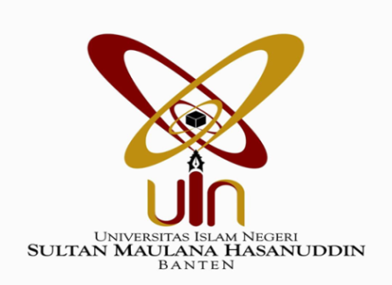
Oleh :
LINA HERLINA
NIM 142101781

FAKULTAS TARBIYAH DAN KEGURUAN
UNIVERSITAS ISLAM NEGERI
SULTAN MAULANA HASANUDDIN BANTEN
TAHUN 2018 M/1440 H

